Bevezető fizika zh1 pót 2016. dec. 12.
Az 1.–8. kérdésekre adott válasz betűjelét kérjük beírni a lap alján lévő táblázatba!

1. Mi a csúszási súrlódási együttható mértékegysége?
GY) kg NY) N LY) N/kg TY) Egyik sem.

2. Mekkora szöget zárhat be egymással a sebesség- és gyorsulásvektor?
GY) Akármekkorát. NY) Csak hegyesszöget.
LY) 0°, 90° vagy 180°-ot. TY) Mindig párhuzamosak.

3. Melyik állítás igaz? Vízszintes síkban körpályán mozgó testre ható eredő erő
GY) mindig merőleges az érintőre. NY) lehet merőleges a sugárra.
TY) lehet merőleges az érintőre. LY) tetszőleges irányba mutathat.

4. Igaz-e a következő állítás? Három 1 N nagyságú, közös támadáspontú erő eredőjének nagysága bármekkora lehet 0 N és 3 N között.
GY) Igaz, csak megfelelően kell megválasztani az erővektorok irányát.
NY) Nem igaz, mert az eredő nem lehet kisebb, mint 1 N.
LY) Igaz, amennyiben az erők egy egyenes mentén hatnak.
TY) Nem igaz, mert az eredő erő csak meghatározott értékeket vehet fel 0 N és 3 N között.

5. Lehet-e negatív a helyzeti ill. a mozgási energia?
GY) A helyzeti és a mozgási energia is lehet.
NY) A helyzeti energia lehet, a mozgási energia nem lehet.
LY) A mozgási energia lehet, a helyzeti energia nem lehet.
TY) Sem a helyzeti, sem a mozgási energia nem lehet.

6. Mikor érvényes a mechanikai energia megmaradásának törvénye?
GY) Rugalmatlan ütközésnél. NY) Rugalmas ütközésnél.
LY) Mindkettőnél. TY) Egyiknél sem.

7. Melyik folyamat ábrázolása nem egyenest ad?
GY) Izoterm folyamat a p–T síkon. LY) Izobar folyamat a V–T síkon.
NY) Izoterm folyamat a p–V síkon. TY) Izochor folyamat a p–V síkon.

8. Adott mennyiségű gáz térfogatát 2 dm³-ről 1 dm³-re csökkentettük és hőmérsékletét 100 °C-ról 200 °C-ra növeltük. Hányszorosa lesz a gáz nyomása a végállapotban a kiindulási nyomásnak?
GY) Kétszerese. LY) Négyszerese.
NY) Nem változik. TY) Egyik sem.

1 | 2 | 3 | 4 | 5 | 6 | 7 | 8
TY | GY | TY | GY | NY | NY | NY | TY

9. (1.11.) Mekkora távolságot tesz meg a nyugalmi helyzetből induló, és szabadon eső test a
t₁ = 6 s és t₂ = 8 s közötti időközben?

10. (1.19.) Az esőcseppek függőleges irányban esnek 6 m/s sebességgel. Az esőcseppek nyomai a vonatablakon a vízszintessel 30°-os szöget bezáró csíkok. Milyen gyorsan megy a vonat?

11. (3.12.) Mennyivel nyúlik meg az ábra szerinti elrendezésben a két test közé iktatott rugó, amikor az összekapcsolt rendszer egyenletesen gyorsuló mozgásban van?  A csiga, a rugó és a fonál tömegét ne vegyük figyelembe. Legyen m = 1 kg;  a súrlódási együttható 0,2; a rugóállandó 4 N/cm. | 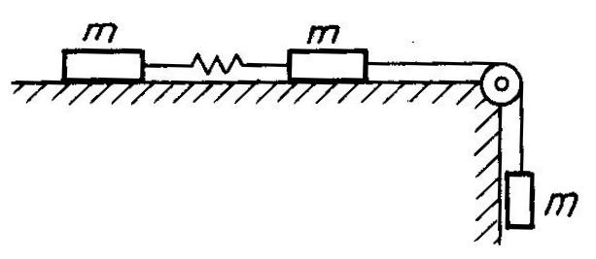

12. (5.9.) Az ábrán látható tartón G = 800 N súlyú teher függ.  Mekkora erők hatnak a rudakban? | 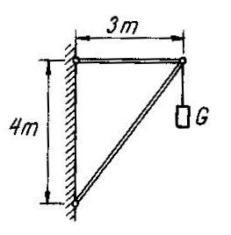

13. (6.9.) Az l fonálhosszúságú fonálingát ϕ szöggel kitérítjük, majd a fonál végén lévő golyót vízszintes irányban meglökjük úgy, hogy körpályán keringjen.
a) Mennyi a keringési idő?
b) Mekkora erő feszíti a fonalat?

14. (6.13.) Átlagosan milyen magasságban halad a Föld felszíne felett az űrhajó, ha átlagsebessége 28000 km/h?
A Föld átlagos sugara 6370 km, a gravitációs állandó: γ = 6,67·10^{–11} N·m²/kg² ,
a Föld tömege 6·10²⁴ kg.

15. (4.9.) Mekkora munkavégzéssel jár egy 4 kg tömegű test felgyorsítása vízszintes talajon 3 m/s sebességre 2 m úton, ha a talaj és a test közötti súrlódás együtthatója 0,3?

16. (15.14.) Mennyi a normál állapotú hélium sűrűsége?

